**Taller de Mongo DB**

**Nombre: Santiago Valencia García. Código: A00395902.**

1. **Paso 1:**

**4.** **Explorar un documento en la colección listingsAndReviews. ¿Con qué instrucción podríamos obtener un solo documento? ¿Cuál es la estructura de un documento en listingsAndReviews? Describe los campos principales que observas.**

**R/**

Podríamos obtener un solo documento con esta instrucción: db.listingsAndReviews.findOne().

**Estructura de un documento en listingsAndReviews:**

Un documento típico en listingsAndReviews incluye los siguientes campos principales:

*Atributos básicos:*

_id, name, summary, description, listing_url.

*Características de la propiedad:*

property_type, room_type, bedrooms, bathrooms.

*Precios y condiciones:*

price, security_deposit, cleaning_fee, minimum_nights, maximum_nights.

*Reseñas y calificaciones:*

number_of_reviews, first_review, last_review, review_scores.

*Ubicación y disponibilidad:*

address (objeto con detalles de la ubicación), availability.

Esta estructura permite obtener información completa sobre cada alojamiento, desde sus características hasta las reseñas y precios.

1. **¿Un alojamiento tiene uno o más comentarios (reviews)?**

Sí. En el modelo, el campo reviews es un arreglo, lo que significa que cada alojamiento puede tener múltiples comentarios. Sin embargo, el arreglo podría estar vacío si el alojamiento no ha recibido reseñas.

1. **¿Cada alojamiento tiene un máximo de noches (maximum_nights)?**

Sí, cada alojamiento tiene un campo maximum_nights que define el máximo de noches que se permite reservar esa propiedad.

1. **¿Una review tiene 0 o más calificaciones (ratings) diferentes?**

No. Las calificaciones no están en cada comentario individual. En cambio, el alojamiento tiene un campo review_scores, que almacena una calificación promedio general del lugar, no de cada comentario específico.

1. **¿Una review puede tener una calificación de texto y numérica?**

Sí, de manera indirecta. Cada review incluye solo un texto en reviews, y la calificación numérica general está en review_scores, que es un promedio para todo el alojamiento, no para cada comentario.

1. **Paso 2: Consultas Básicas:**

Estas consultas se hicieron en Compass con las herramientas que se encontraban ahí.

* Filtra los alojamientos que estén en el mercado (address.market) de Nueva York y muestra los primeros 5 resultados.

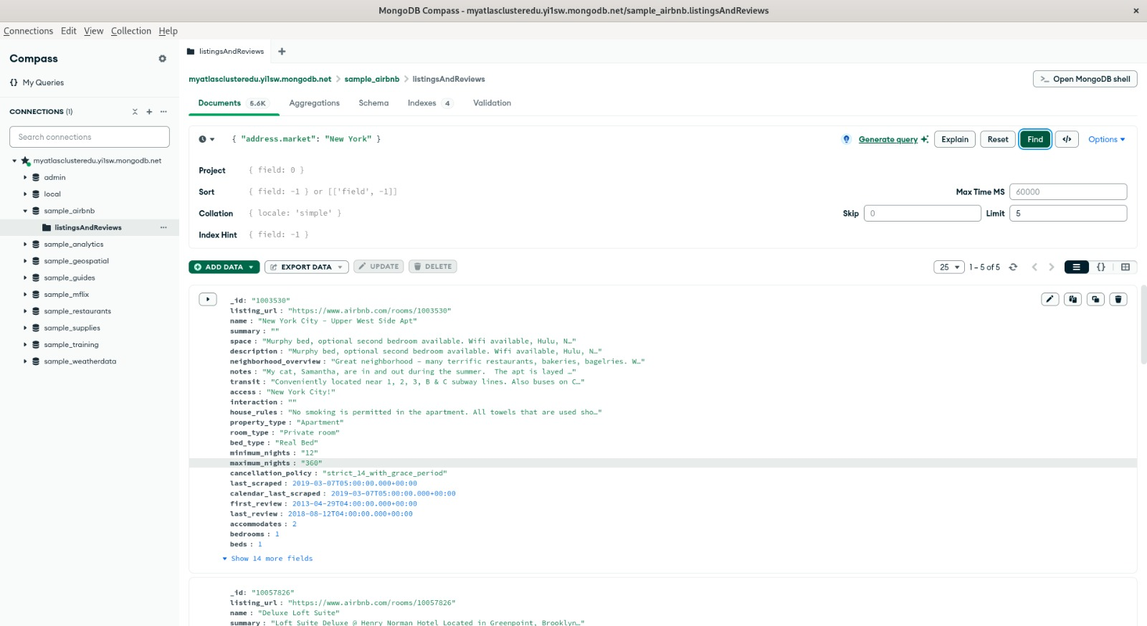

* Filtra todos los alojamientos cuyo precio sea menor o igual a $100.

